公司简介：山东章鼓高孚智能制造科技有限公司是由山东省章丘鼓风机股份有限公司和北京高孚动力科技有限公司合资成立，专业从事磁悬浮电机、磁悬浮高速离心鼓风机、磁悬浮透平真空泵、磁悬浮蒸汽压缩机的产品研发、生产、销售和节能服务的专业公司，是新能源、节能环保、军民融合等领域的高新技术企业。
核心技术团队：魏大忠，清华大学博士，研究员。主要从事航天惯性执行机构产品研制工作；研究方向为磁悬浮飞轮、高速转子、控制力矩陀螺 （CMG）。主持总装国防科工局重大项目多项；授权中国发明专利、国防专利 10 余项；获2007 年度国防科技进步二等奖 1 项，军队科技进步二等奖 1 项 。是空间技术研究院结构与工艺专家组成员 。
田希晖，北京航空航天大学博士。专业技术7 级，曾任战略支援部队航天工程大学副教授，硕士生导师。长期从事磁悬浮姿控 储能飞轮，航空宇航推进技术的研究，专注于磁轴承技术研究和产业化， 19 年磁轴承技术研发经验。曾主持和参与完成了武器装备探索研究重大项目、国防预研项目、国家民用航天重大专项、 863 、973 专题、总装试验技术重点项目等研究课题10 余项。技术带头人参与完成的民用航天重大专项项目获 2007 年度唯一一项 国家技术发明一等奖 ，获国防科学技术一等奖一项，军队科技进步二等奖一项。已授权国家发明专利 10 余项，在国内外核心期刊发表学术论文 10 余篇。
山东章鼓高孚智能制造科技有限公司具有一流的人才团队。其中研发队伍主要由10年以上专业经验的人员组成，博士学历占30%，硕士学历占40%，多名国家级顾问。项目研发团队积累了许多电磁、热力循环、气动、机械、控制专业技术领域的经验，在永磁同步电机、磁悬浮轴承、电机智能控制、高效透平、系统集成等领域独树一帜。
核心技术：A.五自由度主动磁轴承
拥有自主知识产权的5自由度磁悬浮轴承技术，通过可控电磁力使转子完全悬浮，定子和转子没有任何机械接触，实现无接触支承。磁轴承无机械摩擦，无磨损，无需润滑。独有的磁轴承控制算法，保证转子高转速平稳运转。采用UFCC同步振动控制技术技术，振动较传统电机小一个数量级。具备系统自发电功能，如果系统突然断电，转子动能转换为电能，实现磁轴承等关键系统不间断供电，从而使电机转速降至安全转速，不会因突然停电或故障停机造成设备损坏。B、高速高效永磁同步电动机
具有运行转速高、效率高、寿命长等特点。转速最高可达60000r/min，最大功率达到1000kw，电机效率优于95%。电源电压380V/1000V，电机绝缘等级H级。
C、磁轴承控制器
高性能磁轴承数字控制器基于DSP+FPGA的硬件架构，采样频率20K，可实现10轴电流输出控制，每通道电流输出可达16A。可实现转子5自由度全悬浮位移控制，控制频率可达20K，计算延时小。集成UPS功能，一旦系统掉电，可利用电机转子滑行过程中产生的电能给磁轴承系统供电，直到电机转速降到安全转速。包含上位机检测软件、具备CANbus、485/422、以太网或USB等丰富通信接口，便于客户系统集成。3个继电器输出，用于干接点输出故障信号。
D、精密电涡流位移传感器
精密电涡流位移传感器可实现高速转子的非接触位移测量，产品分辨率高，最高可达纳米级；动态特性好，带宽可达20KHz，温度稳定性好。可广泛应用于高精度的非接触位移测量领域，如旋转机械轴振动测量和故障保护。
- 高效三元流叶轮设计及气动流场技术
采用高效三元流叶轮的强度、气动、流场优化技术，透平效率94.5%，等熵效率高达81%，处于国际先进水平。

产品中心：
- 磁悬浮离心式鼓风机
磁悬浮鼓风机是在传统鼓风机基础上应用了主动磁悬浮技术与永磁同步高速电机技术，并进行一体化设计的新型高效节能环保产品。其采用磁悬浮轴承、三元流叶轮、高速永磁同步电机、高效变频器调速、智能化监测控制等核心技术，启动时先悬浮后旋转，无摩擦，无需润滑，免维护，三元流叶轮与转轴直连，传动零损失。是一种高科技绿色节能环保产品。
2.磁悬浮离心式真空泵
磁悬浮离心式真空泵是在传统离心式真空泵的基础上应用了主动磁悬浮技术与永磁同步高速电机技术，并进行一体化设计的新型高效节能环保产品。其采用磁悬浮轴承、三元流叶轮、高速永磁同步电机、高效变频器调速、智能化监测控制等核心技术，启动时先悬浮后旋转，无摩擦，无需润滑，免维护，三元流叶轮与转轴直连，传动零损失。是一种高科技绿色节能环保产品。

工程案例：1.磁悬浮真空泵---------湖北中顺洁柔
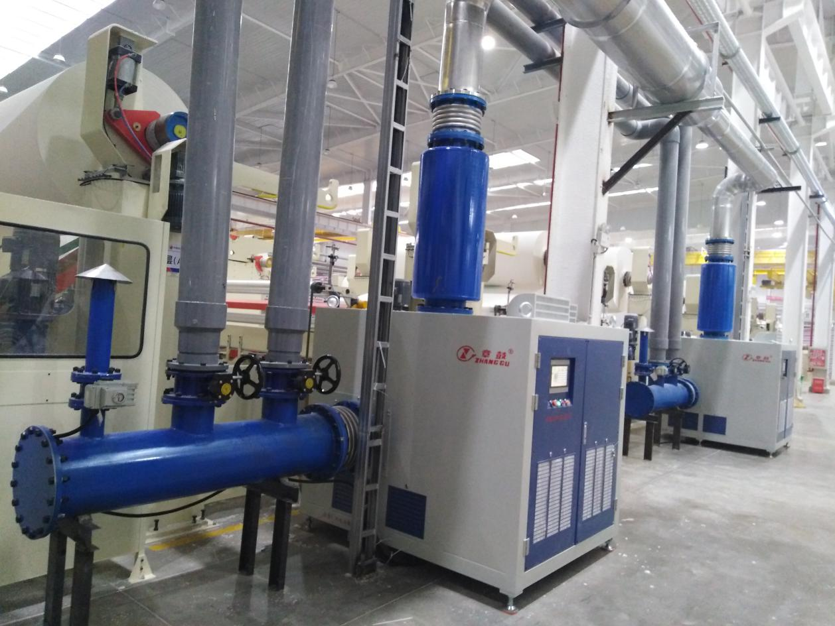

新闻资讯：
招贤纳士：
山东章鼓高孚智能制造科技有限公司是一家集磁悬浮轴承、磁悬浮电机、磁悬浮风机的技术研发、生产制造、销售于一体的智能制造高科技企业，由山东省章丘鼓风机股份有限公司与北京高孚动力科技有限公司合资成立，制造与研发基地设在山东省济南市章丘区济东智造新城工业园区，公司面积5000多平方米，拥有一流办公环境。现面向社会进行公开招聘，招聘岗位如下：
一、电气调试（3名）月薪4000-8000元
职责描述：
1、程序开发及优化
2、电气调试
任职要求：
1、35岁以下，本科学历，电气、电子电路、机电相关专业；
2、熟悉PLC编程，可出差进行现场调试。
二、质量部主管（1名）月薪5000-7000
职责描述：
1、编制公司产品的质量管理制度、规范和标准，组织实施质量控制计划以及质量管理规范。
3、按照要求控制生产用的原材料、零部件的质量，保证原材料零部件达到企业生产要求;
4、对产品加工进行全流程的过程控制，及时发现并推进解决制造过程中的质量问题;对质量事故进行调查分析；对客户反馈及时处理闭环。
5、组织完成公司的相关的质量认证工作
6、定期组织召开质量分析会。
质量主管任职资格
1、机电类专业本科及以上学历，年龄35岁以下。
2、拥有3年以上质量管理相关经验。
3、熟悉各类质量管理工具的应用。
4.拥有相关的质量管理证书优先。
联系人：董部长
电话：15066678099/18554013726
工作地点：章丘区济东智造新城
通过面试者公司试用，试用期1-3个月，工资面议，试用期满与公司签订劳动合同，五险一金、带薪休假、餐补、福利待遇优厚。

在线留言：

联系我们：
单位地址：山东省济南市章丘区官庄街道普雪路2666号济东智造新城25号车间。
电话：0531-83250578 / 83250025
传真：0531-83250067
Http：//www.blower.cn
邮编：250200

